**РЕЗУЛТАТИ**

Подаци о нивоу PM2.5 честица у ваздуху прикупљани су са три Enginko MCF-LW12TERPM сензора, 4. фебруара 2023. године на сваких сат времена. Сензори су постављени на стубовима јавне расвете на три локације у Београду: у парк-шуми унутар града (Хајд парк: Сензор 1), на једној од најпрометнијих саобраћајница у Београду (кружни ток Славија: Сензор 2) и у околини стамбене зоне у центру града (Улица Страхињића Бана на Дорћолу: Сензор 3).

Према скали која се користи у Београду (Common Air Quality индекс), на основу количине PM2.5 честица у микрограмима по метру кубном ваздуха, загађење може бити:

* Врло ниско **2.5 0-10 ug/m3**
* Ниско **10-20 ug/m3**
* Средње високо **20-30 ug/m3**
* Високо **30-60 ug/m3**
* Врло високо **> 60** **ug/m3**

Резултати добијени мерењем приказани су на два начина - табеларно и графички:

*Сензор 1:*

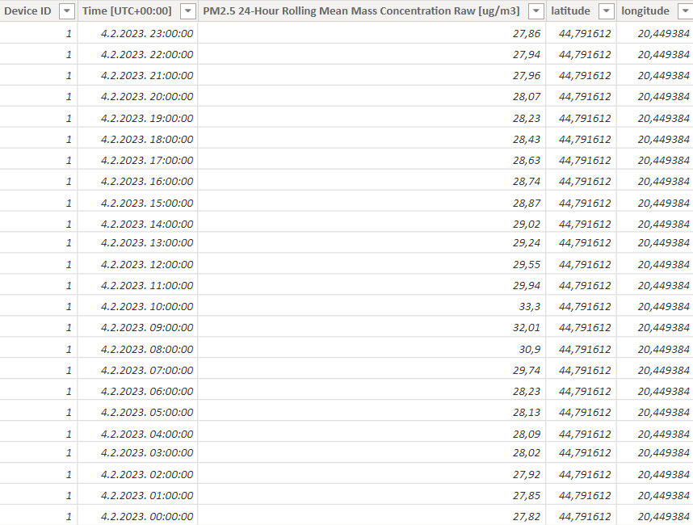

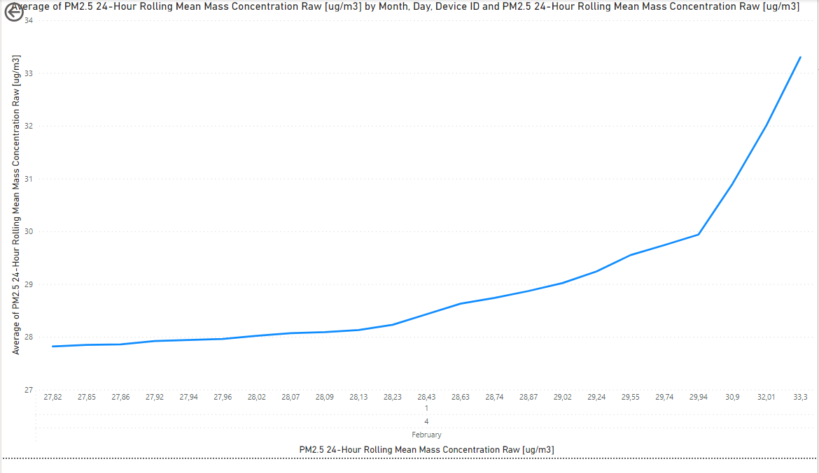

Сензор 1: Хајд парк забележио је највеће вредности PM2.5 честица у јутарњим часовима. Иако биљке могу да филтрирају ове честице, овај парк смештен је у близини најпрометнијих саобраћајних праваца у Београду. Тако је у 10h ниво ових честица достигао максимум на овој локацији – 33,3 ug/m3, што је, према горенаведеној скали, показатељ високог загађења.

*Сензор 2:*

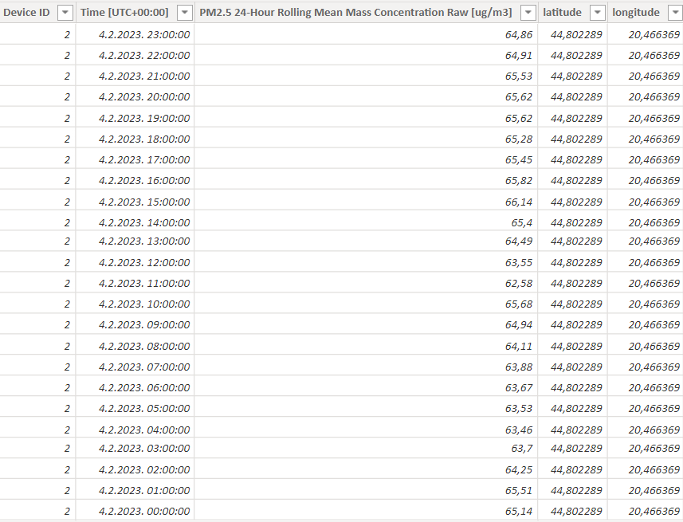

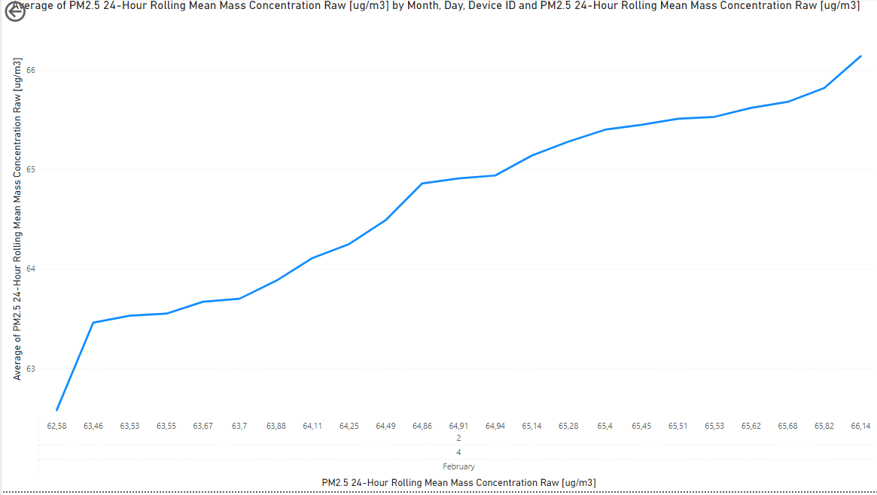

Највећи ниво PM2.5 честица – преко 60 ug/m3 у току целог дана, измерио је Сензор 2: Кружни ток Славија, што указује на врло високо загађење на овој локацији. Максималне вредности измерене су у току поподневног ''шпица'', тј. вршних часова у саобраћају.

*Сензор 3:*

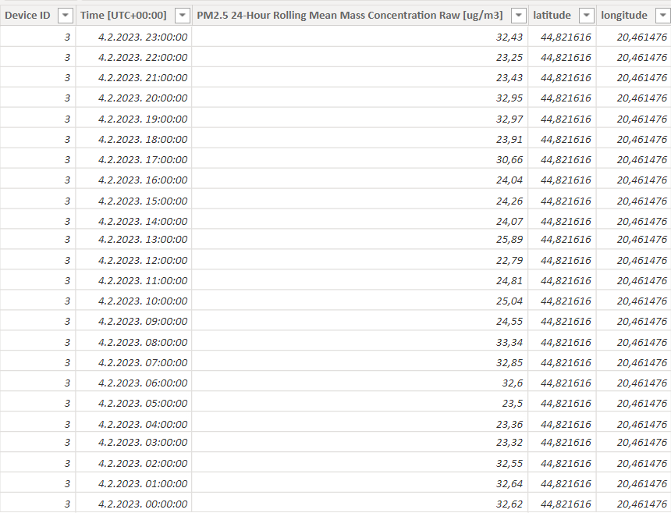

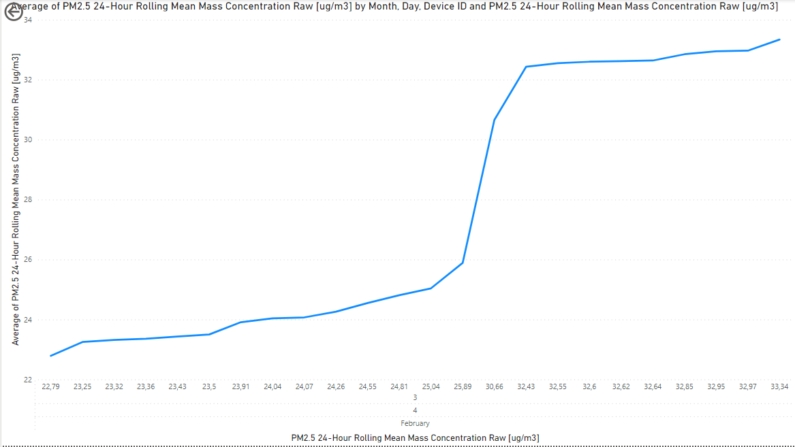

Сензор 3, постављен на Дорћолу, максималну вредност забележио је у 8h – 33,34 ug/m3, Добијене су вредности сличне резултатима мерења са сензора 1.

С обзиром на то да ове честице могу доћи из различитих извора, као што су индустријска сагоревања, сагоревање грејних материја, ситна прашина са градилишта, природни пожар или издувни гасови, високе вредности могу се измерити у свим деловима Београда, нарочито узимајући у обзир да је грејна сезона у току.

PM2.5 честице су врло ситне суспендоване честице пречника < 2,5 микрометра, изузетно опасне по људско здравље јер дубље продиру у организам приликом удисаја. Светска здравствена организација прописала је да је максимална просечна дневна количина којој појединац треба да буде изложен 5 ug/m3. Према критеријумима Агенције за заштиту животне средине, годишња просечна вредност ових честица у Србији износи 25µg/m3, а када се овај број премаши ваздух се сматра прекомерно загађеним. Узимајући у обзир ове чињенице и алармантне резултате мерења на само 3 насумично одабране локације (где загађење варира од средње високог до високог), може се закључити да je адекватан мониторинг квалитета ваздуха неопходан у циљу идентификовања проблематичних подручја и доношења ефективних мера за редуковање загађења у Београду.